GENERADOR DE VARIABLES ALEATORIAS UNFORMES

Propiedades deseadas

En simulación estocástica las variables aleatorias con distribución uniforme en el intervalo [0,1] son empleadas de muchas maneras:

- En forma directa.
- Para generar distribuciones discretas o continuas.
- Para generar conjuntos de variables aleatorias dependientes (procesos estocásticos y/o distribuciones multivariadas).

Debe quedar bien en claro que en la mayoría de las veces, la performance de una simulación estará fuertemente correlacionada con el generador de uniformes usado. De ahí la importancia del mismo.
Un generador "razonable" que entrega una secuencia de variables aleatorias con distibución uniforme, debe satisfacer las dos siguientes propiedades:

1) "repetibilidad" y "portabilidad"
2) "velocidad computacional"

Por "repetibilidad" se entiende que, dados los mismos parámetros que lo definen, el generador prroduzca la misma secuencia siempre que así se deseara.
"Portabilidad" significa que, sobre las mismas condiciones de definición, una secuencia sea la "misma", independientemente del modo computacional usado para implementar el algoritmo de generación, o del computador usado.
En cuanto a la "velocidad computacional" la misma está estrechamente ligada a la precisión deseada en los resultados finales de simulación en la que es usado el computador. Cuanto más rápido sea un generador, más resultados serán obtenidos en el mismo tiempo de uso del computador. Esto, en principio hará que la precisión pueda ser incrementada.

Algoritmo Congruencial Lineal

La estructura básica de un algoritmo congruencial lineal es la siguiente:

yi+1 = ( a * yi + c) mod M para todo i >= 0

donde a, c e y0 son enteros del conjunto {0,...,M-1}
En la terminología usual, a es el multiplicador, c el incremento y M el módulo.
Si c=0 el generador se llama multiplicativo.
Para valores de los parámetros M = 2 ^ 31 - 1 y a = 950706376 se presenta uno de los casos de los llamados "generadores multiplicativos óptimos".
Un segmento de programa en Matlab:

function u=congruencial(semilla,longitud)
% Algoritmo congruencial Lineal. Dada una "semilla", se genera una secuencia
% de "longitud" elementos que tienen distribucion uniforme
% Entradas: semilla, valor entero cualesquiera
% longitud, valor entero que indica la cantidad de elementos de la
% secuencia seudo aleatoria
% Salida: Secuencia seudo aleatoria en el vector u (valores reales entre 0 y 1)

a= 950706376;
y(1)=semilla;
M=2^31-1; % parametros
for i=1:longitud+1
y(i+1)=mod(a*y(i),M);
end
for i=1:longitud
u(i)=y(i+1)/M;
end
u
save

permite, ejecutando la sentencia

>> u=congruencial(123546,1000);

determinar una secuencia seudo aleatoria de 1000 elementos con semilla 123546. El vector u obtenido queda "normalizado" (elementos con valores comprendidos entre 0 y 1) y guardado en el archivo ascii “u.prn”.

Prueba de "calidad"

La más sencilla consiste en observar el histograma de la secuencia obtenida, a través de la función hist, para ello se ejecuta la sentencia:

>> hist(u)

lo que entrega el siguiente resultado, bastante cercano al de una distribución uniforme:

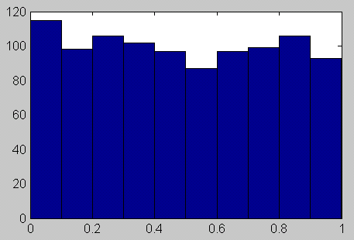

La media poblacional de una distribución uniforme en el intervalo [0,1] es 0.5, y la varianza es 1/12=0.083 . Para esta muestra de “longitud” valores, la media y la varianza muestrales dan:

>> mean(u)
ans =
0.4894
>> var(u)
ans =
0.0861

que se acercan mucho a los poblacionales.
Otra prueba de las “estándares” es la que cuenta las secuencias por encima y por debajo de la mediana, que lleva a un estadístico con distribución normal estándar dado por:

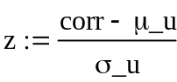
siendo:
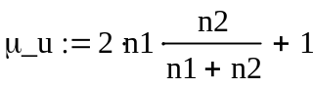 media de las corridas
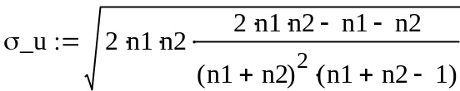 desv. Standard de las corridas
con:

n1: Número de elementos por encima de la mediana
n2: Número de elementos por debajo de la mediana
corr: Número de corridas

Esto se logra con el siguiente segmento de programa en Matlab:

function z=prueba_u
% Prueba de la mediana para determinar aleatoriedad de la secuencia
% seudo aleatoria generada por la funcion "congruencial"
% Entradas: vector u obtenido del archivo ascii "u.prn"

% longitud, valor entero que indica la cantidad de elementos de la
% secuencia seudo aleatoria
% Salida: Secuencia seudo aleatoria en el vector u (valores reales entre 0 y 1)

% Retoma el valor de la secuencia y calcula la mediana de la misma
load u.prn;

m=median(u);
% Se calcula el numero de valores por encima y por debajo de la mediana y
% se eliminan los elementos iguales a ella
encima=0;debajo=0;
k=1;
for i=1:length(u)
if u(i)~=m, v(k)=u(i);k=k+1;; end
if u(i)>m,encima=encima+1; end
if u(i)<m,debajo=debajo+1; end
end
% Se rehace el vector sin los elementos iguales a la media
for i=1:length(v),v(i)=v(i)-m;end
% Se calcula el numero de corridas en la variable C
C=1;
for i=1:length(v)-2
if sign(v(i))~=sign(v(i+1));C=C+1;end
end
% Se calcula la media y la desviacion estandar de las corridas
media=2*encima*debajo/(encima+debajo);
desv1=2*encima*debajo*(2*encima*debajo-encima-debajo);
desv2=(encima+debajo)^2*(encima+debajo-1);
desv=sqrt(desv1/desv2);
% Calculo del estadistico
z=(C-media)/desv;

Corriendo este programa, se obtiene como salida el valor:

>> prueba_u
ans =
0.6960

que cae en el intervalo de aceptación de la hipótesis (-1.96,1.96) que la secuencia es totalmente aleatoria con un nivel de significación α=0.05. Gráficamente:

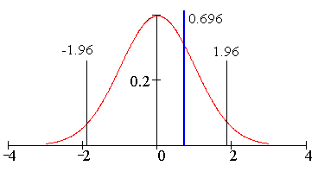

Grados de libertad

Definición: Los grados de libertad son una cantidad que permite introducir una corrección matemática en los cálculos estadísticos para restricciones impuestas en los datos.
Un caso común en estadística es el cálculo de la varianza, donde aparece en el denominador de dicho cálculo una cantidad denominada grados de libertad, no del todo distinta de la cantidad de datos que se procesan.
La estimación de la varianza se calcula con relación al promedio de los datos de la lista a procesar, por lo cual una muestra, o grado de libertad, se ha usado o (dicho de otra manera) ha pasado a ser un grado de esclavitud.
Por consiguiente los grados de libertad para el cálculo de la varianza tienen que tener en cuenta ese grado de esclavitud de valor uno, que hay que restarle del número de datos de la lista.
Algo en broma y algo en serio, se dice que los grados de libertad en estadística son lo que los libros dicen que son para cada uno de los casos característicos. Con un poco de experiencia, sin embargo, se adquiere cierta sensibilidad para ver qué restricciones ligan a los datos.
De esos grados de esclavitud se despejan los grados de libertad por diferencia con el número total de datos.
Los grados de libertad tienen mucho que ver con las evoluciones de los sistemas complejos en vías de autoorganización. Se puede afirmar que en un proceso de autoorganización los grados de libertad (que son muchos) de un sistema desordenado se tensan al llegar a puntos cercanos a los de un cambio de orden (técnicamente llamado cambio de fase) y finalmente se esclavizan, con la obtención de un sistema ordenado, quedando mucho menos grados de libertad que los iniciales.
Por consiguiente, quedan muchos más grados de esclavitud en el sistema autoorganizado obtenido al final del proceso. En el texto de Barral y von der Becke se estudian los grados de libertad cambiantes en un proceso mental de descubrimiento y demostración de un teorema, similar a la maduración de una idea. En ese caso se avanza desde el cerebro distraído (muchos grados de libertad) hacia el cerebro excitado (muchos grados tensados) y finalmente, si hubo buen éxito, muchos grados esclavizados (cerebro iluminado y luego relajado).
Lo que sucede en caso de "mal" éxito es muy interesante, ya que el proceso tentativo de autoorganización deja marca y la segunda vez que se emprende la tarea intelectual se parte desde una plataforma más alta en su organización. De manera que no es estrictamente "malo" el éxito al fracasar.

En estadística grados de libertad es un estimador del número de categorías independientes en un test particular o experimento estadístico. Se encuentran mediante la fórmula n-1, donde n = número de sujetos en la muestra (también pueden ser representados por k-1 donde k = número de grupos, cuando se realizan operaciones con grupos y no con sujetos individuales).
Cuando se trata de ajustar modelos estadísticos a un conjunto de datos, los residuos -expresados en forma de vector- se encuentran habitualmente en un espacio de menor dimensión que aquél en el que se encontraban los datos originales. Los grados de libertad del error los determina, precisamente, el valor de esta menor dimensión.
Un ejemplo aclara el concepto. Supongamos que
son variables aleatorias, cada una de ellas con media μ, y que
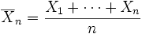
es la "media muestral". Entonces las cantidades
son los residuos, que pueden ser considerados estimaciones de los errores Xi − μ. La suma de los residuos (a diferencia de la suma de los errores, que es desconocida) es necesariamente 0. Esto significa que los residuos están restringidos a encontrarse en un espacio de dimensión n-1 ya que si se conoce el valor de n-1 de estos residuos la determinación del valor del residuo restante es inmediata. Así, se dice que "el error tiene n-1 grados de libertad".
El concepto es muy fácil de entender si tomamos como ejemplo la fórmula de la varianza muestral (esto es importante pues los grados de libertad se los usa cuando se quiere estimar un parámetro poblacional), en el numerador tienes la suma de los cuadrados, es decir Sumatoria de las diferencias entre cada valor de x y su media elevado al cuadrado, mientras que en el denominador tienes los grados de libertad (n-1). Hasta ahí me sigues, ¿verdad que sí?
Como tú bien sabes, al sumar todas las diferencias de los valores de x de su media nos da como resultado 0 (cero). Ahora imagina que tienes 3 de x que puedes poner a tu antojo, pero con la condición de que la media sea 4. Tu puedes poner cualquier cantidad a dos de los tres valores de x, porque el otro va a estar dado por la fórmula, es decir que tienes dos grados de libertad, ¡Fácil! ¿Verdad?
Recuerda que los grados de libertad se los utiliza para determinar el valor de la distribución que vas a utilizar para realizar una estimación de intervalo o para contrastar una hipótesis, por lo que una distribución con dos grados de libertad puede ser aplicada para cualquier número con tal de que el tercer número esté dado por la restricción de la fórmula.
El número de datos que se pueden variar para que a un total fijo podamos reconstruir dicho total. Así, la media tiene n-1 grado de libertad, pues si conocemos el valor de esta podemos variar n-1 datos ya que restante vendrá fijado. En una tabla 4x3 , si nos dan las frecuencias marginales podremos variar las frecuencias de (4-1)x(3-1)=3x2=6 celdas, quedando forzosamente determinadas las frecuencias de las celdas restantes. Así, los grados de libertad serían en este caso de 6.

